
Об утверждении регламента государственной услуги "Проведение учетной регистрации и перерегистрации миссионеров и малочисленных религиозных групп, не имеющих признаков юридического лица"
Утративший силу
Постановление акимата Железинского района Павлодарской области от 03 августа 2011 года N 263/8. Зарегистрировано Департаментом юстиции Павлодарской области 02 сентября 2011 года N 12-6-116. Утратил силу постановлением акимата Железинского района Павлодарской области от 28 ноября 2011 года N 404/11
Сноска. Утратил силу постановлением акимата Железинского района Павлодарской области от 28.11.2011 N 404/11.
В соответствии с пунктом 4 статьи 9-1 Закона Республики Казахстан от 27 ноября 2000 года "Об административных процедурах", акимат района ПОСТАНОВЛЯЕТ:
1. Утвердить прилагаемый регламент государственной услуги "Проведение учетной регистрации и перерегистрации миссионеров и малочисленных религиозных групп, не имеющих признаков юридического лица".
2. Настоящее постановление вводится в действие по истечении десяти календарных дней после дня его первого официального опубликования.
3. Контроль за исполнением настоящего постановления возложить на заместителя акима района по социальным вопросам.
Аким района Ж. Шугаев
Утвержден
постановлением акимата
Железинского района
Павлодарской области
от 03 августа 2011 года N 293/8
РЕГЛАМЕНТ государственной услуги "Проведение
учетной регистрации и перерегистрации
миссионеров и малочисленных религиозных групп,
не имеющих признаков юридического лица"
1. Основные понятия
1. В настоящем регламенте оказания государственной услуги "Проведение учетной регистрации и перерегистрации миссионеров и малочисленных религиозных групп, не имеющих признаков юридического лица" (далее - регламент) используются следующие понятия:
1) миссионеры - лица проповедующие и распространяющие посредством религиозно-просветительской деятельности вероисповедания, которое не содержится в уставных положениях религиозного объединения, осуществляющего свою деятельность на территории Республики Казахстан;
2) культовое здание (сооружение) - объект, предназначенный для богослужений, молитвенных и религиозных собраний, религиозного почитания (паломничества).
2. Общие положения
2. Настоящий регламент определяет порядок деятельности государственного органа по оказанию государственной услуги "Проведение учетной регистрации и перерегистрации миссионеров и малочисленных религиозных групп, не имеющих признаков юридического лица" (далее - государственная услуга).
3. Государственная услуга оказывается государственным учреждением "Отдел внутренней политики Железинского района" (далее – Отдел).
4.Форма оказываемой государственной услуги: не автоматизированная.
5. Государственная услуга оказывается на основании статьи 6-2 Закона Республики Казахстан от 15 января 1992 года "О свободе вероисповедания и религиозных объединениях", постановлением Правительства Республики Казахстан от 21 января 2011 года N 20 "Об утверждении стандарта государственной услуги "Проведение учетной регистрации и перерегистрации миссионеров и малочисленных религиозных групп, не имеющих признаков юридического лица" (далее – Стандарт).
6. Результатом оказываемой государственной услуги является выдача свидетельства об учетной регистрации и перерегистрации миссионера (далее - свидетельство) и справки об учетной регистрации и перерегистрации малочисленной религиозной группы, не имеющей признаков юридического лица (далее - справка) либо мотивированный ответ об отказе в выдаче свидетельства или справки.
3. Требования к порядку оказания государственной услуги
7. Государственная услуга оказывается:
1) при обращении в отдел, по адресу: Павлодарская область, Железинский район, село Железинка, улица Ауэзова, 19, кабинет N 109.
График работы с 9.00 часов до 18.00 часов, с перерывом на обед с 13.00 часов до 14.00 часов, выходные дни: суббота, воскресенье.
8. Информация о порядке получения государственной услуги располагается на интернет - ресурсе акима Железинского района www.pavlodar.gov.kz., а также на информационном стенде, установленном в отделе.
9. Сроки ограничений по времени при оказании государственной услуги:
1) срок оказания государственной услуги с момента сдачи потребителем необходимых документов, указанных в пункте 15 настоящего регламента - семь рабочих дней;
2) максимально допустимое время ожидания до получения государственной услуги, оказываемой на месте в день обращения потребителя - не более 30 мин;
3) максимально допустимое время обслуживания получателя государственной услуги, оказываемой на месте в день обращения потребителя - 15 мин;
4) время ожидания при получении свидетельства или справки - не более 15 мин.
10. В оказании государственной услуги отделом будет отказано в случае предоставления потребителем неполного пакета документов, указанных в пункте 15 настоящего регламента.
11. В случае отказа в выдаче свидетельства (справки) потребителю дается мотивированный ответ в письменном виде в течение 3 рабочих дней, после получения пакета документов.
12. Этапы оказания государственной услуги с момента получения заявления от потребителя для получения государственной услуги и до момента выдачи результата государственной услуги:
1) потребитель подает заявление в отдел;
2) специалист отдела проводит регистрацию заявления в журнале, проверяет наличие необходимых документов, полноту и правильность их оформления, копию заявления со штампом регистрации выдает заявителю;
3) заполняет свидетельство (справку), после чего выдает результат государственной услуги потребителю. Выдача свидетельства (справки) регистрируется в журнале выданных свидетельств (справок).
13. Минимальное количество лиц, осуществляющих прием документов для оказания государственной услуги в отделе - 1 специалист.
4. Описание порядка действий и (взаимодействий)
в процессе оказания государственной услуги
14. Подтверждением сдачи документов и предметов является копия заявления потребителя со штампом регистрации (входящий номер, дата) отдела.
15. Для получения государственной услуги потребитель (либо представитель по доверенности) предоставляет в отдел следующие документы:
1) для учетной регистрации и перерегистрации миссионеров:
заявление с указанием вероисповедной принадлежности, территории и срока миссионерской деятельности по установленной Стандартом форме;
копию доверенности или иного документа, выданного религиозным объединением на право осуществления миссионерской деятельности;
копию свидетельства о регистрации или иного документа, удостоверяющего, что религиозное объединение, которое представляет миссионер, является официально зарегистрированным в соответствии с законодательством своей страны;
вызов религиозного объединения, зарегистрированного в Республике Казахстан;
литературу, аудио-видеоматериалы и (или) иные предметы религиозного назначения, предназначенные для миссионерской деятельности.
При представлении указанных документов потребитель предъявляет паспорт или иной документ, удостоверяющий личность, зарегистрированный в установленном порядке.
2) для учетной регистрации и перерегистрации малочисленных религиозных групп, не имеющих признаков юридического лица:
заявление об учетной регистрации или перерегистрации по установленной Стандартом форме;
копию удостоверения личности или паспорта руководителя и членов группы;
копию документа (договор аренды, купли-продажи, документ, подтверждающий право на недвижимое имущество, с проставленным штампом о произведенной регистрации прав на недвижимое имущество), удостоверяющего местонахождение группы.
Если владельцем помещения является физическое лицо, то предоставляется согласие физического лица о предоставлении помещения в качестве нахождения малочисленной группы.
16. Требования к информационной безопасности: обеспечение сохранности, защиты и конфиденциальности информации о содержании документов потребителя.
17. В процессе оказания государственной услуги задействованы следующие структурно-функциональные единицы (далее СФЕ):
1) специалист отдела;
2) руководитель отдела.
18. Текстовое табличное описание последовательности и взаимодействие административных действий (процедур) каждой СФЕ с указанием срока выполнения каждого административного действия (процедуры) приведено в приложении 1 к настоящему регламенту.
19. Схемы, отражающие взаимосвязь между логической последовательностью административных действий в процессе оказания государственной услуги и СФЕ приведены в приложении 2 к настоящему регламенту.
20. Результат оказания государственной услуги представлен в виде свидетельства или справки по установленной Стандартом форме.
5. Ответственность должностных лиц,
оказывающих государственные услуги
21. За нарушение порядка оказания государственной услуги должностное лицо и специалист отдела несут ответственность, предусмотренную законами Республики Казахстан.
Приложение 1
к Регламенту государственной услуги
"Проведение учетной регистрации и
перерегистрации миссионеров и
малочисленных религиозных групп,
не имеющих признаков юридического лица"
Описание действий стуктурно-функциональных единиц (СФЕ)
 | Действия процессов (хода, потока работ)
1. | N действия (хода, потока работ) | 1
2. | Наименование СФЕ | Специалист Отдела
3. | Наименование действия (процесса процедура, операции) и их описание | Регистрирует заявление. Проверяет наличие необходимых документов, полноту и правильность их оформления. Копию заявления со штампом регистрации выдает потребителю
4. | Форма завершения (данные, документ, организационно-распорядительное решение) | Заполнение свидетельства (справки), либо написание мотивированного ответа об отказе в выдаче свидетельства (справки). Выдача свидетельства (справки), либо мотивированного ответа об отказе в выдаче свидетельства (справки) потребителю
5. | Сроки исполнения | 7 рабочих дней
6. | Номер следующего действия | -
Приложение 2
к Регламенту государственной услуги
"Проведение учетной регистрации и
перерегистрации миссионеров и
малочисленных религиозных групп,
не имеющих признаков юридического лица"
Схема процесса выдачи свидетельства (справки)
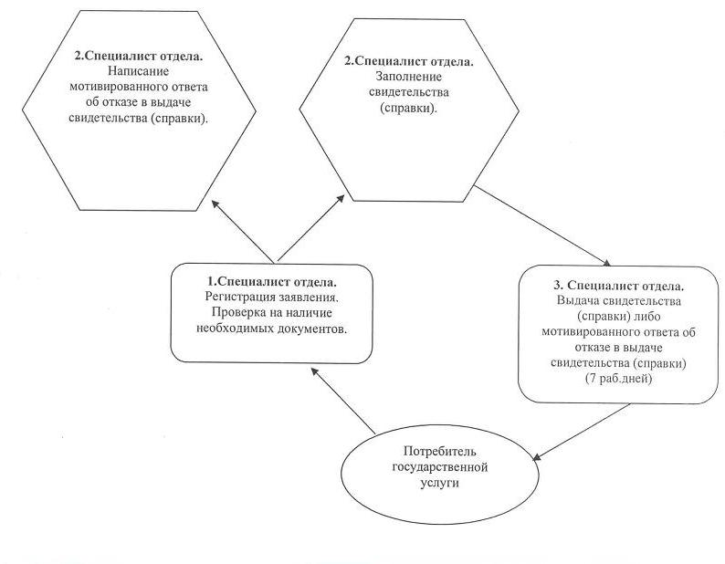

© 2012. РГП на ПХВ «Институт законодательства и правовой информации Республики Казахстан» Министерства юстиции Республики Казахстан

